今日动态（2024.10.9）
一、晨间来园
今天来园20位小朋友，4位请假。
二、户外活动
今天户外前操场混班。小朋友们混班时要注意安全哦！不要在操场上奔跑，以防碰撞发生危险。游戏也不要忘记休息喝水恢复体力。
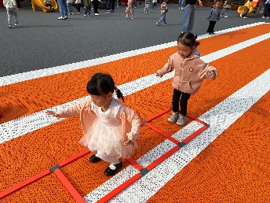 | 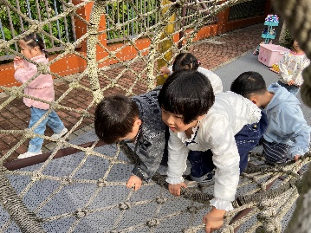 | 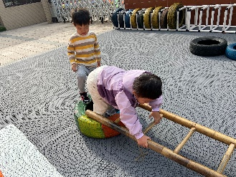
三、集体活动
这是一节人际交往的社会活动。分享是指将自己喜欢的物品、美好的情感以及劳动成果与他人共享的过程。本次活动是让幼儿将自己的玩具带到幼儿园和同伴一起玩，在玩玩具的过程中体会交往的方法。
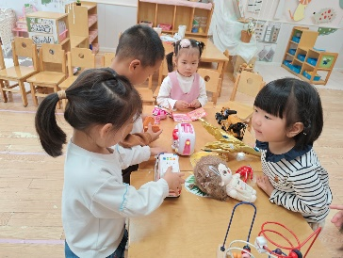 | 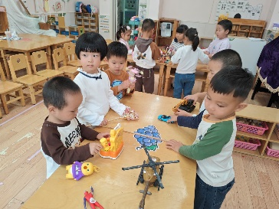 | 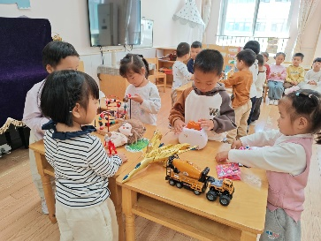
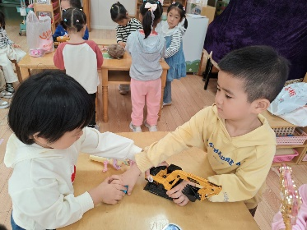 | 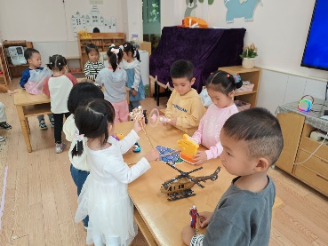
四、午餐
今天午餐吃的是扬州炒饭、羊肚菌山药鸽子汤。苏梓渊、张子安、周辰宇、陈泽鑫、王辰宇、龚铭恩、王言澈、吴锐、何姝缘、黄绾一、李子姝、刘悠然、王思瑜、张子曾、曹云汐、黄一蘅、阮钦禾、李与梵、顾玥小朋友全部吃完了哦！陈泽鑫、李子姝、吴锐小朋友还添饭了呢！希望小朋友们吃饭时能够尽量保持桌面整洁，吃饭时小椅子靠近桌子，嘴巴靠紧碗这样饭米粒和菜叶子就不容易掉在桌上了。

